المجموعات

ببساطة المجموعة هيا أشياء مجتمعة ... وقد تكون أرقام حروف سيارات فساتين ... ألخ

شكل المجموعة دائماَ هكدا

A ={1,3,5,7}

A , تمثل إسم المجموعة
1,3,5,7, تمثل عناصر المجموعة

الصفة المميزة
في أمر مهم يا إخوان وهو الأتي , وصف العنصـــر

ناخد مثال في الصفحة اللاحقة
B={x: طالبة مميزة بالكلاسx}

هنا نجد أن المجموعة باء , تتكون من عنصــر واحد هو إكس ... ولاحظوا بعد الإكس في نقطتين رأسيتيين ... هدي ببساطة تعني أن اللي يجي بعد النقطتين هو وصــــف للعنصر إكس .. بمعنـى , الإكس مجهول وما نعرفه , ولكن كمساعدة وضعنا بعد النقطتين الرأسييتين وصف لهدى العنصــر علششان نتعرف عليه

هنا الوصف هو الأتي ( طالية مميزة بالكلاس أو الفصل ) .. الجواب إما فاطمة أو مهـا أو غيرهـما .. وهكذا

خلينا ناخذ مثال رياضي بيكون أفضل
☺

D={x: -3≤x ≤ 2, X عدد طبيعي }
الأن , عندنا الأتي
D , إسم المجموعـــــــــــة
X, العنصـــر الوحيد الموجود بالمجموعة
: -3≤x ≤ 2, وصــــف للعنصر إكس
عدد طبيعي, أيضاً وصف للصعنر إكس

ممتاز جداً , هنا عندنا وصفين للإكس .. الأول إن الإكس يكون ( أكبر من أو يساوي سالب 3 , وبنفس الوقت يكون أصغر من أو يساوي 2 )

الوصف الثاني ( هو أن الإكس أحد الأعداد الطبيعية )
ملاحظة // الاعداد الطبيعية هيا الأعداد من صفـــــــــــــر إلى ما لا نهاية

الأن ... خلينا نتعرف على الإكس .. طبعاً الأعداد الواقعة بين سالب 3 و2 هيا الأتي
(-2, -1, 0, 1)
من الشرط الأول نقدر نقول إن الإكس هو يمثل -3 و -2 و -1 و 0 و 1 و 2

ولـكـــــــــــــــــــــن , الشرط الثاني يقول أيضا ( أن الإكس هو أحد الأعداد الطبيعية ) ... وحنا نعرف إن الأعداد الطبيعية من 0 إلى ما لا نهاية .. إذاً الأعداد السالبة ما تدخل معنــا في الحساب , فنشطب -3 و -2 و -1

وهيفظل معنــا 0 و 1 و 2

إذاً قيمة الإكس هيا الأتي
X= 0 , 1 , 2

إنتهـــــــــــــــى

لمجموعة الجزئية

من العنوان يوضح المقصد تماماً . المقصد هنا إن المجموعة الأولى جزء من المجموعة الثانية

مثال : عندنا مجموعتين
A ={2,4,6}
B ={1,2,3,4,5,6,7,8}
نلاحظ أن عناصر المجموعة أي ( موجودة جميعهـــــا ) في المجموعة بي
إذاً المجموعة أي جزء لا يتجزأ من المجموعة بي , أو ( جزئية ورمزها هكذا .
⊂

يعني

A⊂ B

تساوي المجموعـات
برضوا , من العنوان نتعرف على المقصود . المعنى هنا عندنا مجموعتين يساووا بعض .. بمعنى الأرقام اللي في المجموعة الأولى هيا نفسهــا تماماً في المجموعة الثانية ولو إختلف الترتيب

مثال : عندنا مجموعتين
A ={1,3,5,7}
B ={3,1,5,7}
نلاحظ هنا أن الأرقام ( او العناصر ) الموجودة في المجموعة أي هيا نفسهـــا تماماً الموجودة في مجموعة بي ولو إختلف الترتيب , إذاً أي تساوي بي .. وبصيغتة رياضية
A = B

المجموعات المتكافئة
هنا يكون عندنا مجموعتين , الأولى حروف والثانية أرقام .. خلينا ناخذ مثال

مثال : عندنا مجموعتين
A ={0,1,2}
B ={a,b,c}
نلاحظ أن المجموعة أي فيها ثـــلاثة أرقام , والمجموعة بي فيها ثلاثــة حروف
إذاً , نخطب كل رقم بحرف .. وهكذا , الصفر يخطب الأي . والواحد يخطب البي . والأثنين يخطب السي
☺
بالنهاية
a = 0 , b = 1 , c = 2
أو
A ≡ B

العمليات على المجموعات

في هذى الجزء .. نتحدث عن عمليات ممتعة وبسيطة تتم بين مجموعتين أو
أكثر , وهذه العمليات لا تحتاج منا إلا أن نعلم قاعدتها , وكيفية عملها , ومن
ثم تصبح الامور بأذن المولى عز وجل جلية وواضحة

والعمليات هيا

- الإتحــــــاد

- التقاطــــــع

- المتممــــــة

- الفــــــرق

الإتحاد

يرمـز للإتحــــاد الرمز الأتي
∪

المعنـى : إننا نجمع جميع العناصر بدون ) تكرار (

مثال : عندنا مجموعتين
A ={1,2,3,5,7}
B ={2,4,6,8}

قلنا الإتحاد نجمع كل شي بدون تكرار

A∪B= { 1 , 2 , 3 , 4 , 5 , 6 , 7 , 8 }

التقاطع
عكس الإتحاد .. بمعنـــى إننا ناخذ الأشياء ( المتشابــــــــــــــــــــــهة ) فقط

رمزه الرياضي هكذا

∩

مثال : عندنا مجموعتيين
A ={−1,0,1,2,3}
B ={0,2,4,6}

وقال لنا السؤال أوجد الأتي
A∩B
هنا نبحث عن الأشياء المتشابهة فقط
A∩B = { 0 , 2 }

المتممة
معنـاها , إن الدكتور يعطينا مجموعتين , وحدهـــا يسميهــــا ( المجموعة الكلية ) يعني الرئيسية ( الأم )
U
والثانية يسميها اللي يسميهـــا ( البنت ) .
A
B
C
أي شي

عموماً / ناخذ مثال أفضل

مثال : عندنا مجموعتين وحدة هيا الكلية ( سميناها الأم ) ويرمز لها بالرمز

U ={1,2,3,4,5,6,7,8,9,10}
والثانية مجموعة عادية ( وسميناها البنت ) ويرمز لها الرمز
A ={2,4,6,8,10}
وقال لك أوجد الأتي
A~ ?
ممتاز , بما إنه قال لك يبي ) التوأم ( تبع الأي .. نفعل الأتي

أي رقم موجود في المجموعة أي وبنفس الوقت موجود في المجموعة الكلية , نحذفـــــــــــــــــــــــــــــــــــه
والباقي من المجموعة الكلية او الأم هو التوأم
:(
نلاحظ أن رقم 2 و 4 و 6 و 8 و 10 كل هالارقام موجودة في المجموعة الكلية , اذاً نشطبهم .. والباقي معنا هو اللي نبية
U ={1,2,3,4,5,6,7,8,9,10}
A ={2,4,6,8,10}
الأصفر شطبناه لأنه موجود مع البنت ومع الأم ... والرمادي هو التوأم ☺

إذاً :
A~ = { 1 , 3, 5 , 7 , 9 }

الفرق
عملية سهلة .. وهيا إنك تشطب الخونة المتواجدين بمكانين ☺

مثال : عندنا مجموعتين
A ={1,2,3, x, y}
B ={3,4,5, x,w}
وقال لك أبي تطلع لي
A− B
B – A
?

A− B بالحالة هذي نبدء بالأي
نروح للمجموعة أي .. ونشوف .. رقم رقم .. لو طلع منهم واحد متواجد في أي وبي .. إعدام ☹
1 موجود بس بالأي .. نتركة ☺
2 موجود بس بالأي , برضوا نتركه ☺
3 موجود بالأي والبي كلهم .. إعدام ☹
الإكس موجود في الاي والبي كلهم , إعدام ☹
والواي موجود بس بالاي , نتركه بسلام ☺
إذاً ,
- B = { 1 , 2 , Y }

طيب وبخصوص
B – A ?
نفس الطريقة لكن ( هنا نبدء من البـــــــــــــــــــــــــــــي )
B-A= { 4, 5 , W }

EXAMPLE ☺

عندنا ثلاث مجموعات
A ={1,2,3, x, y}
B ={3,4,5, x,w}
U ={1,2,3,4,5,w, x, y, z} ( هذي الأم طبعـــــــــــاً , أو الكلية )

السؤال هو الأتي , أوجد ما يلي
- A ∪ Β
- Α ∩ Β
- Β − Α
- Α − Β , زيادة حلها بالأسفل
- Α∼
- Β∼
هالتمرين محلول بملف البي دي إف الموجود في المرفقات وبالتحديد في الصفحة رقم 4.. ولو واجه أي شخص أي مشكلة كانت ... أعتقد الشرح اللي فوق يغنيه بإذن المولى ☺
Α − Β = { 1 , 2 , Υ }

المجموعات

صفحـــــة رقم 5 مجرد ضياع للوقت

SKIP ☺

SKIP ☺

SKIP ☺

الضرب الديكارتي
رمزه الرياضي هو الأتي

×
المقصد من هذه العملية .. هو أننا نضرب العنصر الأول من المجموعة أي بالعنصر الأول والثاني والثالث والرابع ... ألخ من المجموعة بي

مثال : عندنا مجموعتين
A ={−2,1}
B ={−3,1,4}
أوجــد
A×B ?
بما أن العملية ضرب بين مجموعتين .. وبدئت بالمجموعة ( أي ) .. راح ناخذ العنصر الأول بالمجموعة أي ألا وهوَ الرقم سالب 2 ونضرب بالعنصر الأول بالمجموعة بي ألا وهو سالب ثلاثة , ونضربة أيضاً بالعنصر الثاني من المجموعة بي ألا وهو 1 , ونضربة أيضاً بالعنصر الثالث من المجموعة بي ألا وهو الرقم 4
ونفس الموال نسويه مع الرقم 1 الموجود في المجموعة أي ..
A×B = { (2,−3), (−2,1),−2,4), (1,−3), (1,1), (1,4)}

اما بحالة العكس , بمعنــى طلب منا
B× A
فهنا نبدء بالمجموعة بـــي وليست أي , بمعنـى
ناخذ العنصر الأول من المجموعة بي ألا وهو سالب 3 , ونضربه بالعنصر الأول من المجموعة أي ألا وهو سالب 2 , وأيضاً بالعنصر الثاني من المجموعة أي ألا وهو الرقم 1 ...
وبعده ( أي بعد ما نخلص من السالب 3 ) , نروح للعنصر الثاني من المجموعة بي .. ألا وهو الرقم 1 ... ونضربة بالعنصر الاول من المجموعة أي الا وهو الرقم سالب 2 , وايضاً بالعنصر الثاني من المجموعة أي ألا وهو الرقم 1
وبعدها ( أي بعد ما نخلص من 1 ) , نروح للعنصر الثالث للمجموعة بي ونفس الطريقة

بالنهاية تكون
B× A = {(−3,−2), (−3,1), (1,−2), (1,1), (4,−2), (4,1)}

EXAMPLE ☺
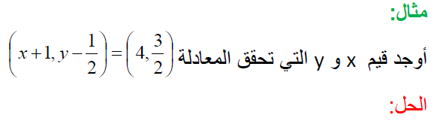
طبعاً هنا يا أخوان مسألة عادية بسيطة ,, ونلاحظ أن المسألة مكونة من جزئين .. الجزء اليمين والجزء اليسار ونلاحظ أيضاً أن كل طرف من هاذيين الجزئيين , يتساويا .. بمعنـى ,

الطرف الأيسر من الجزء اليسار
X + 1
يساوي الطرف الأيسر من الجزء اليمين
4
وكذالك الطرف الأيمن من الجزء اليسار
Y-1/2
يساو الطرف الأيمن من الجزء اليمين
3/2
والسؤال هنا ما هيا قيمة كلتا
X & Y ?

أوكي .. نعمل الأتي , بنائاً على ما سبق نعلم أن
X+1=4
وحتى نحظى بقيمة الأكس , لا بد أن ننقل الرقم واحد إلى الطرف اليمين ( راح تتغير إشارته لأننا نقلناه من طرف الى اخر )
X = 4 – 1
X = 3
والان نحاول أن نوجد قيمة الواي , ونقول بنائاً على ما سبق
Y – ½ = 3/2
Y = 3/2 + ½ ( اذا كان المقام لكلا الكسريين هو نفسه ( وفي حالتنا هو 2 ) , فإن العملية تكون كالأني للجمع , بالأسفل
Y = ( 3 + 1 ) / 2
Y = 4 / 2
Y = 2

EXAMPLE ☺
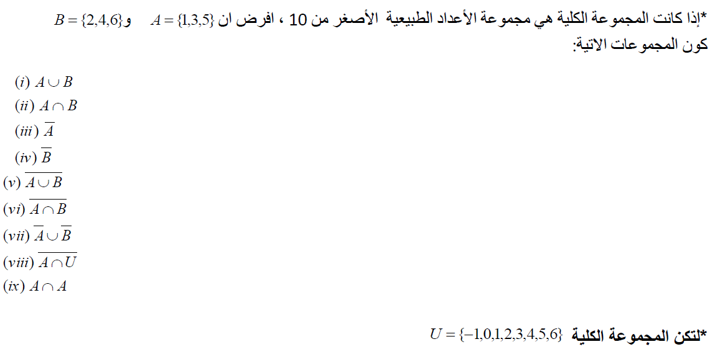

طبعاً حتى نلحق على باقي الأسئلة , راح أشرح فقط الفقرات الجديدة علينا ( وهيا مش جديدة , ولكن إستخذدام عدة طرق بسؤال )

Α ∪ Β = { 1,2,3,4,5,6 }
A ∩ Β = { } أو Ф
( السبب إن تقاطع أي مع بي نتيجته مجموعة خالية , انو مافي اي عناصر متشابه بينهم .. )
A~ = { -1, 0, 2 , 4 , 6 }
B~= { -1 , 0 , 1 , 3 , 5 }

نأتي للفقرة الأتيه , فيها خدعة بسيطة ☺
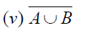
نلاحظ في السؤال , إن المجموعة أي تتحـــــــــد مع المجموعة بي , وهذى الإتحاد يبي منه ( المتممة او المكلمة )
المتممة رمزهــا كما أسلفنا , ~
اذا كيف نحلها ؟
أولاً, راح نسوي إتحاد بين الأي والبي
ثانياً , راح نجيب المتممة او المكملة لهذى الإتحاد
سهلـــــــــة مو ☺
نبدء ...

أولاً, الإتحاد
Α ∪ Β = { 1,2,3,4,5,6 } كل العناصر نجمعهم بلا تكرار
ثانياً , المتممة لهذى الإتحاد
بس قبل كل شي خلينا نسمي هذى الإتحاد بمسمى جديد علشان تسهل علينا المهمة اكثر ☺
لنفرض أن
Α ∪ Β = Κ = { 1,2,3,4,5,6 }
اللحين إنحلت , هات متتمة أو مكملة الكي ؟
طيب , نشوف الكي , وأي عنصر في كي موجود في الكلية
U
نحذفه ( راجع طريقة حل المتممة أو المكملة )
لاحظ الأتي
Κ = { 1 , 2 , 3 , 4 , 5 , 6 }
U = { -1 , 0 , 1 , 2 , 3 , 4 , 5 , 6 }
WE SAID PREVIOUSLY THAT COMMON # ARE CANCELLED ☺
إذاً الحل بيكون
= { -1, 0 }

سؤأل أخر , أوجد الأتي
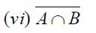
نفس الطريقة بالظبـــــــــــط , ولكن هنا حالة تقاطـــــــــــع وليس إتحاد
A ∩ Β = { }
مجموعة خاوية ؟ يعني مافي أي رقم هينحذف من الكلية
U
إذاً
= { -1 , 0 , 1 , 2 , 3 , 4 , 5 , 6 }

سؤأل أخر , أوجد الأتي
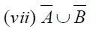
تقريباً نفس الحركة , ولكن هنا منفصلـــــــــــــة , بمعنـى
أولاً , نجيب متممة أو مكملة الأي
ثانياً , مكملة أو متممة البي
ثالثاً , نجيب الإتحاد بين مكملة أو متممة الأي ومتممة او مكملة البي
A~ = { -1, 0, 2 , 4 , 6 }
B~= { -1 , 0 , 1 , 3 , 5 }
جبنا متممة او مكملة الأي والبي كمان ... الأن نجيب الإتحاد بينهم , يعني نحوش كل الارقام بدون تكــــــــرار

= { -1 , 0 , 1 , 2 , 3 , 4 , 5 , 6 }

سؤأل أخر , أوجد الأتي
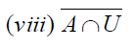
اوكي .. برضوا سهالات إن شاء الله , نفصلها وحدة وحدة
أولاً , نجيب تقاطع الأي مع اليو
ثانياً , نجيب مكملة أو متممة هذى التقاطع
نبدء ,
أولاً
Α ∩ U = { 1 , 3 , 5 }
ثانياً
نسمي نتيجة التقاطع أي حرف , وليكن
Z = { 1 , 3 , 5 }
نجيب متممة أو مكملة الزد
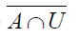= Z ~ = { -1, 0 , 2 , 4 , 6 }
سؤأل أخر , أوجد الأتي

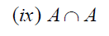
مجموعة أي تقاطع مجموعة أي ! هيا نفسها مجموعة أي !
= { 1 , 3 , 5 }
سؤأل أخر , أوجد الأتي

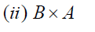
قلنا في هذى الحالة نبدء بالمجموعة ( بي ) .. وناخذ اول عنصر ونضربة بالعنصر الاول والثاني والثالث ووو من المجموعة أي
( راجع الشرح بالاعلى )
طيب بالمعطيات يقول إن
A={1 , 3 , 5 } , B= { 2 , 4 , 6 }
أذاً
ناخذ 2 ونضربة مرة مع الواحد ومرة مع الثلاثة ومرة مع الخمسة .. وبعدين ناخذ الاربعة ونفس الطريقة .. وبعدين ناخذ الستة ونفس الطريقة
=
{ (2,1),(2,3),(2,5),(4,1),(4,3,),(4,5),(6,1),(6,3,),(6,5)}

سؤأل أخر , أوجد الأتي

لنفرض الأتي
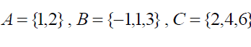
وطلب منك الأتي , اوجد
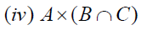 ?
سهلة .
أولاً , نجيب المجموعة أي ( وهيا جاهزة بالمعطيات )
ثانياً , نجيب قيمة التقاطع بين المجموعة بي والمجموعة سي

أولاً
A = { 1,2}
ثانياً ,
B ∩ C = { }
( المدرس بغــــل بمعنى الكلمة , عليه امثلة تحفة ! ) , عموماً
الأن عملية ضرب راديكاليه بين المجموعة أي وبين حاصل التقاطع بين البي والسي

= { (1, ),(2, ) } نترك فراغ
سؤأل أخر , أوجد الأتي
برضوا سهلة
أولاً , نجيب حاصل الضرب بين الأي والبي
ثانياً , نجيب حاصل الضرب بين الاي والسي
ثالثاً , نجيب التقاطع ناتج الخطوة الاولى والثانية
أعتقد إنها واضحة

سؤأل أخر , أوجد الأتي
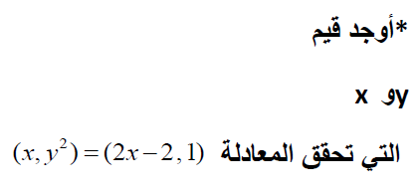
X = 2X-2
X-2X=-2
-1X=-2
X=-2/-1 = 2
Y^2 = 1
حتى نتخلص من الأسس , ناخذ الجذر
√ Y = √1
Y = +1 , -1

ملاحظة : لو كان الأس = 3 , ناخذ الجذر التكعيبي
ولو كان الأس أربعة , ناخذ الجذر الرباعي
ألخ
بمعنى أخر .. لو كان الجذر خمسة مثلاً
Y ^5 = 6
كيف نتخلص منه ؟
ناخذ الجذر الخامس اللي هو = 5/1
( الجذر التربيعي = 2/1
( الجذر التكعيبي = 3/ 1
وهكذا
فتصبح المعادلة
Y^1/5 *5 = 6 ^ 1/ 5
طبعاً الخمسة تطير مع الخمس
Y = 6 ^ 1 / 5 = =➔ Y = 1.4

الدوال

الجزء الغبي ( الصفحة 10 , 11 ) .. يفضل إنكم تطلعوا عليها إطلاع بسيط .. وين الفائدة من كون الدالة متباينة او لا ... غباء

عموماً الأهم الأتي

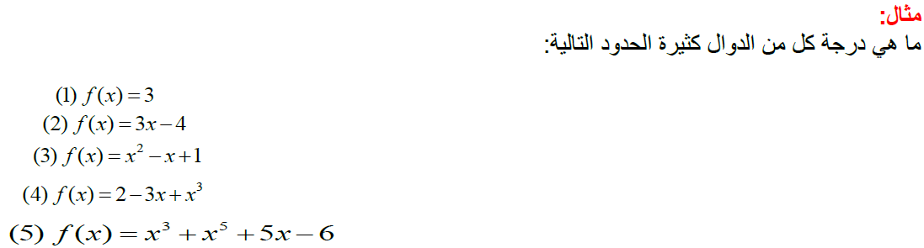

طبعاً كيف نعرف درجة أي معـــــــــــــادلة ؟ (( من خلال اكبر أس موضوع على رأس الحـــــــــــــرق , أكس أو يو أو بي .. ألخ)) فقــــــــــــــــــــــــط
نلاحظ الثلاثة رقم مش رمز مثل الأكس .. ولحاله .. اذاً الدرجة للمثال الاول 0
وللمثال الثاني 1 , لان الاكس مرفوعة لواحد
وللمثال الثالث , 2 , لان أعلى أس مرفوع لها الاكس في هذه المعادلة هو 2 , وهكذا
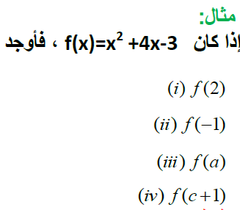

اممممم , هذي امثلة ممتعة ... أعطونا دالة .. وطلب منا أشياء , اوكي

رقم واحد / طلب منا ببساطة إننا ناخذ رقم 2 ونعوضة في الأكس الموجود في الدالة, بمعنى إن الدالة هتصبح الأتي
F (2)= (2)^2 + 4 * (2 ) – 3 = 4 + 8 – 3 = 9
السؤال الثاني / نسخة عن الاول .. لكن غير الرقم
F (-1)= (-1)^2 + 4 * (-1 ) – 3 = 1 + (-4 ) – 3 = 1 – 4 – 3 = - 6
نفس الكلام بالنسبة للسؤال الثالث , عوض بالحرف أي بالإكس
والسؤال الرابع نفسه , لكن يمكن البعض تصعب عليه . نحله
F (C +1)= (C+1)^2 + 4 * (C+1 ) – 3
= (C^2+2C+1^2 ) + ( 4C+4*1) – 3
= C^2 + 2C + 1 + 4C + 4 – 3
= (C^2 + 2C+ 4C ) +( 1 + 4 – 3)
=( C^2 + 6C ) + ( 2 )
= C^2 + 6C + 2

سؤأل أخر , أوجد الأتي

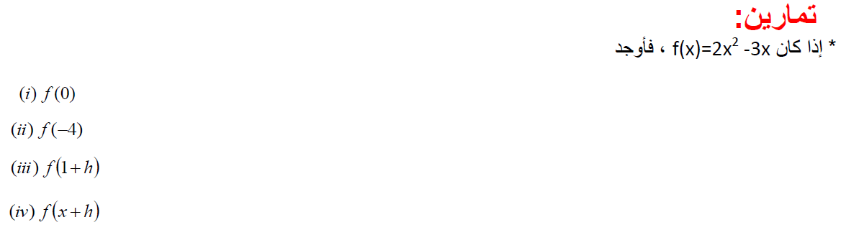

نفس الموال للمثال السابق , مافي أي جديد

سؤأل أخر , أوجد الأتي

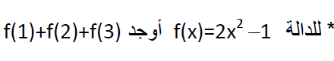
هنا حركة بسيطة وسهلة ...
أولاً , نوجد الأف 1
ثانياً , نوجد الأف 2
ثالثاً , نوجد الأف 3
وبعدها نجمعهـــــــــــــــــا ☺
F(1)= 2 * (1 ) ^2 – 1 = 1
F(2)= 2 * (2 ) ^2 – 1 = 7
F(3)= 2 * (3 ) ^2 – 1 = 17

اذاً ,
F(1)+F(2)+F(3)= 1 + 7 + 17 = 25

سؤأل أخر , أوجد الأتي

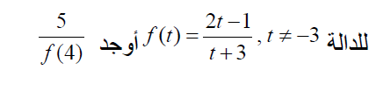

أعطاك دالة مشروطـــــــــــة .. شرطها إن قيمة التي لا تساوي 3

عموماً , نحل

F (4) = ( 2*(4) -1 )/ (4 + 3 ) = 7 / 7 = 1

SO , 5 / F(4) = 5 / 1 = 5

سؤأل أخر , أوجد الأتي

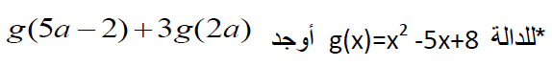
g(5a – 2 ) = (5a – 2 )^2 – 5 * (5a – 2 ) + 8
= ( 25a^2 – 20a + 4 ) – ( 25a – 10 ) + 8
= 25a^2 – 20a + 4 – 25a + 10 + 8
= 25a^2 – 20a – 25a + 4 + 10 + 8
= 25a^2 – 45a + 22
g ( 2a ) = (2a)^2 – 5 * (2a) + 8
= 4a^2 – 10a + 8
SO, g(5a -2 )+3g(2a)= 25a^2 – 45a + 22 + 3 * (4a^2 – 10a + 8 )

العمليات على الدوال
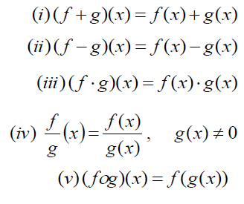

كيف تتم عملية الطرح والجمع والضرب والقسمة بين الدوال
ركز هنا ,
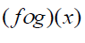= F ( g(x))
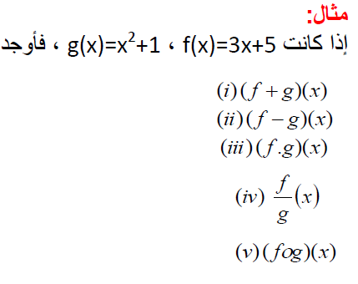بالملخص موضحة بشكل جميل , صفحة 15

معكوس الدالة

الطريقة , إنك تتعتبر
1 / F(X) , OR g (X ) , OR x (X ) = Y

2 / X=Y , Y=X ( غير , حط مكان الواي اكس , ومكان الاكس واي وهكدا )

3 / SOLVE , رتب المعادلة وطلع قيمة الواي , راح تكون هيا المعكوس

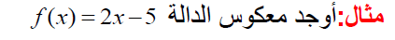
1 / f (x) = y
هذا يعني ان
y = 2x – 5
2 / CHANGE , نغير بدل مكان الاكس نحط واي والعكس
y = 2x – 5 → x = 2y – 5
3 / SOLVE , نرتب ونحل المعادلة ونطلع قيمة الواي
2y = x + 5
y = (x + 5 ) / 2
SO , f-1(x) = (x + 5 ) / 2
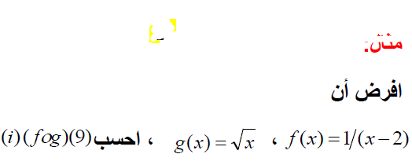
f ( g(9) ) = …..
أولاً ,
نجيب قيمة
g ( 9)
ثانياً
نعوضعها في
f ( --- قيمة الجي 9 اللي طلعت معنا )

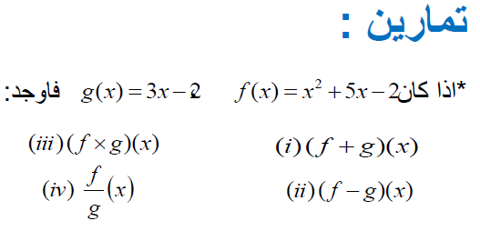
(f *g) = ( x^2 + 5x – 2 ) * ( 3x – 2 )
= (( x^2*3x+ x^ 2 *-2) + (5x*3x +5x*-2) + (– 2*3x + (– 2)* – 2))
ضرب عادي

معادلات الخط المستقيم

الميل = فرق الصادات / فرق السينات

ببساطة ☺

دائماً شكل النقطة يكون هكذا
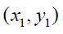 , 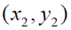
اذا الميل هوا
M = (y2- y1) / (x2- x1)
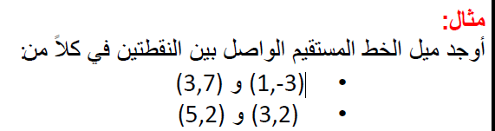

M =( 7-(-3))/(3-1) = 10/2 = 5

معادلة الخط المستقيم

تكون دايماً بالشكل هذى
ax+by+c= 0

فإذا واجهتنا معادلة بالشكل هذى أو بالشكل هذا
ax+by= 0
لأن السي احتمال اوقات تكون قيمته صفر
عموماً لو واجهنا هالنوع من المعادلات , وطلب منا الميل .. هذي المعادلة

M = - a / b

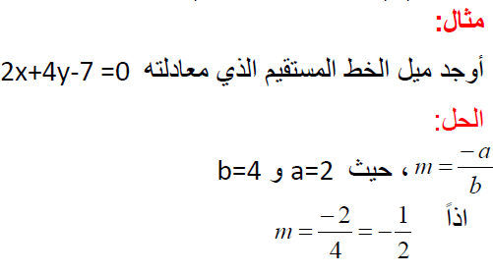

معلومات مهمة
يقال أن الخطان متوازيان متى ؟
أذا كان ميل الخط الأول يساوي ميل الخط الثاني

يقال أن الخطان متعامدان , متى ؟
أذا كان ميل الأول ضرب ميل الخط الثاني يساوي سالب واحد

معادلة الخط المستقيم

دائماً تكون بالشكل هذى
( Y –y1 ) = m ( X– x1 )

يعني لو أعطاك أحداثي نقطة
( x1,y1)
وأعطاك الميل
m
تقدري على طول تطلعي معادلة الخط المستقيم
أو العكس , يمكن يعطيك معادلة الخط المستقيم ويقولك هاتي الميل وإحداثي النقطة
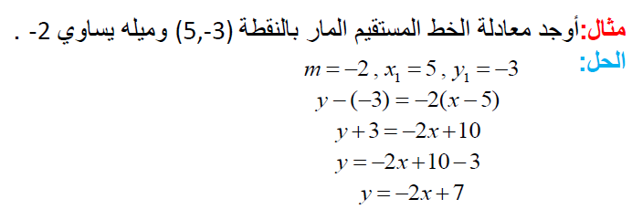

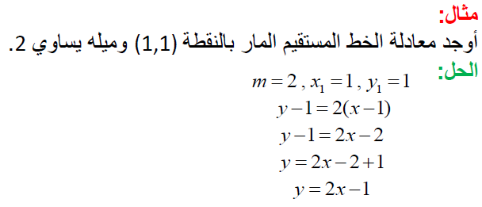

إيجاد الخط بمعلومية نقطيتين
هنا بدل ما يعطيك نقطة وميل , اعطاك نقطتين وقال لك دبر روحك

برضوا بسيطة , تستخدم هالشكل هذى علشان تطلع المعادلة
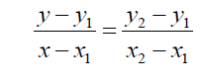
مثال
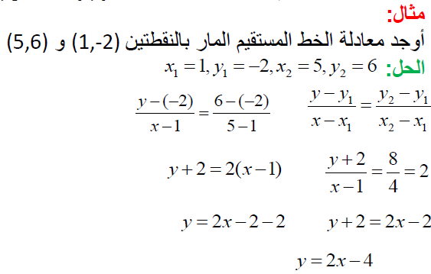

معادلة الميل من الميل & نقطة التقاطع
الان يعطيك الميل + نقطة تقاطع الخط مع المحور الصادي , وعليك تطلع معادلة الخط .. برضوا سهلة
نستخدم الشكل الأتي
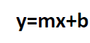
الام : الميل
البي : نقطة التقاطع
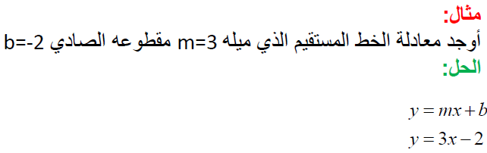

طيب لنفرض طلب مننا العكس ؟ يعني أعطاك المعادلة لكن قال أبيك تطلع لي الميل ونقطة التقاطع ☹

برضوا سهلة , تابع المثال الأتي

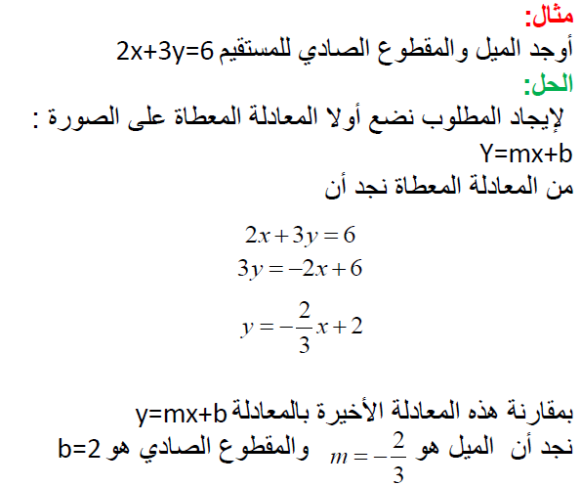

أيجاد معادلة الخط المستقيم بدلالة الجزء المقطوع من الاحداثي السيني والصادي
هنا نستخدم هذى الشكل
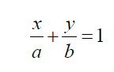

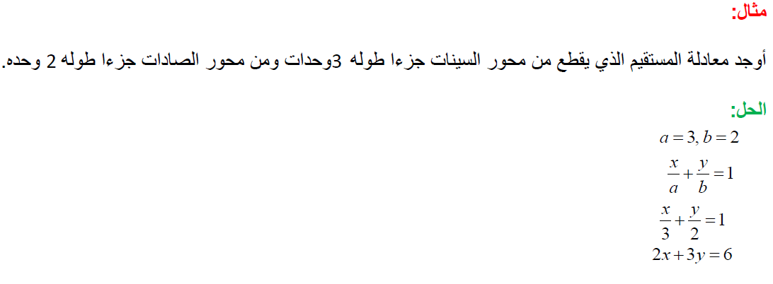
أيضاً
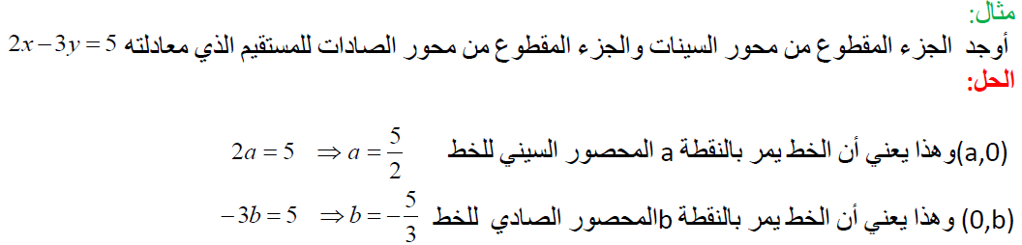

المتباينات
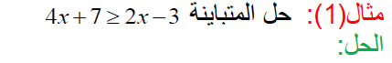
السؤال بمعنـى أخر , ما هيا قيمة الأكس اللتي تجعل
4x + 7
اكبر من أو يساوي
2x – 3
?
يعني بالعربي الفصيح , هات لي قيمة أكس
4x + 7 ≥ 2x – 3
4x ≥ 2x – 3 – 7
4x –2x ≥ – 3 – 7
2x ≥ –10
x ≥ –10/2
x ≥ −5
SO , X = [-5, ∞ )
ملاحظة / القوس من جهة السالب خمسة مغلق , لأن هنالك علامة أكبر من او ( يســــــــــــــــــــــاوي )

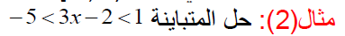
هنا نفس ما سبق اللهم , ما نحرك الإكس من مكانه , ولكن بنفس الوقت نحاول إننا نتخلص من السالب 2 اللي بجنبه , وكذالك رقم 3 المضروب بالإكس
-5+2 < 3x-2+2 < 1 +2
( نتخلص من رقم −2 ب بإضافة + 2 الى كل طرف )
-3 < 3x< 3
-3/3 < 3x/3< 3/3
نتخلص من رقم 3 المضروب بالإكس بالقسمة على نفسه
-1 < x< 1
X = (-1,1)
ملاحظة : القوس مفتــــــــــــــــوح هنا لأن لا وجود لعلامة يســـــــــــــــــاوي

القيمة المُطلقــــــــــــــــة

نفس اللي سبق بالظبط اللهم , نحط المطلوب بين موجب العدد وسالبـــــــــــه

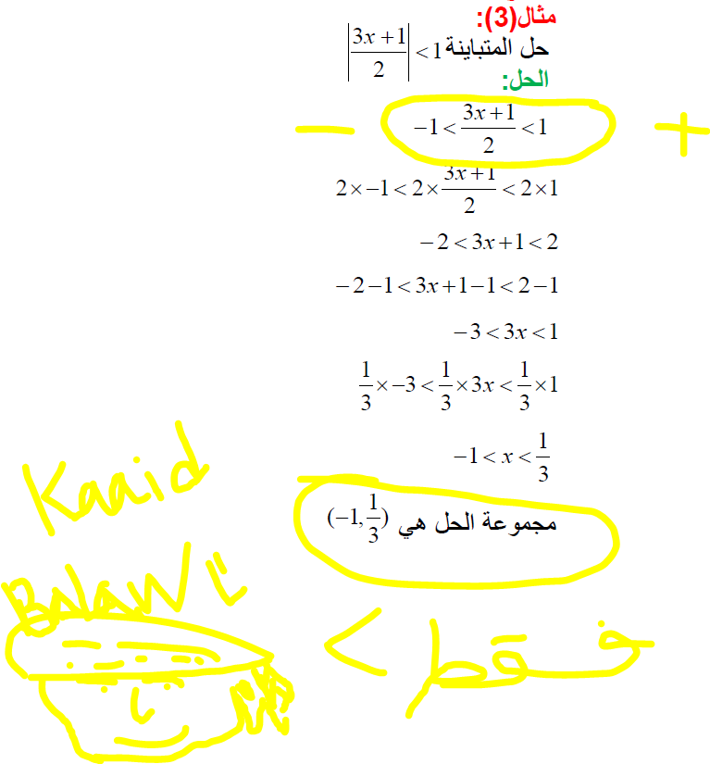

الدوال الأسية واللوغاريثمية

